Table of Contents

Wstępny opis projektu 1

Dziedzina problemowa 1

Cel 1

Zakres odpowiedzialności systemu 2

Użytkownicy systemu 2

Wymagania użytkownika 2

Wymagania funkcjonalne 3

Opis struktury systemu (schemat pojęciowy) 3

Wymagania niefunkcjonalne – miary 3

Diagram przypadków użycia 5

Opis wybranego przypadku użycia 5

Scenariusz przypadku użycia 6

Diagram aktywności dla przypadku użycia Zlecenie nowego projektu 6

Diagram aktywności 7

Diagram stanu 7

Diagram sekwencji 8

Diagram klas – analityczny 8

GUI 9

Omówienie decyzji projektowych i skutków analizy dynamicznej 9

Przyszła ewolucja systemu 10

Słownik 11

# Wstępny opis projektu

## Dziedzina problemowa

Budowa systemu została zlecona przez przedstawiciela wydawcy. System jest przeznaczony dla konkretnego wydawcy i studia deweloperskiego, ale po wprowadzeniu odpowiednich poprawek może być użyty na potrzeby innych klientów.

## Cel

Celem projektu jest ułatwienie pracy i tworzenie zleceń między wydawcą, a studiem deweloperskim, dostęp do informacji na temat m.in. projektów, przypisanych zespołów deweloperskich.

# Zakres odpowiedzialności systemu

System powinien umożliwiać zarządzanie informacjami na temat:

1. Bieżących klientów
2. Zespołów deweloperskich i testowych odpowiedzialnych za projekty
3. Przypisaniem nowych pracowników do zespołów
4. Określeniem statusu projektu

## Użytkownicy systemu

Użytkownikami systemu są: przedstawiciel wydawcy, testerzy, deweloperzy, liderzy zespołu, szef studia deweloperskiego i podsystem czasu.

## Wymagania użytkownika

1. System przechowuje informacje o przedstawicielu wydawcy i pracownikach studia deweloperskiego. Pracownicy dzielą się ze względu na swoje specjalizacje: tester, deweloper (który może zostać przypisany w danym projekcie na pozycję lidera zespołu) i szefa studia.
2. Pracownicy studia zdefiniowani są następującymi polami: imię, nazwisko, data zatrudnienia, adres zamieszkania, aktualny status zatrudnienia i doświadczenie liczone w latach.
3. Dodatkowo deweloper ma wymagane pole języki programowania, w którym muszą znajdować się minimum dwa języki.
4. W systemie przechowywane są informacje na temat zleconych projektów, informacji o samej grze, aktualnym statusie i przypisanych pracownikach do konkretnego projektu.
5. W systemie przechowywane są informacje na temat zlecenia: planowana data dokończenia zlecenia, rodzaj gry, platformy docelowe, planowany budżet, przewidywana ilość pracowników i aktualny status.
6. W systemie przechowywane są informacje na temat projektu gry: przypisany lider zespołu, przypisani pracownicy (min. 5, max 12), budżet, koszt marketingu, który wynosi 25% całego budżetu projektu, koszt utrzymania zespołu i informacje o wymaganym sprzęcie.

System wspiera wydawcę i pracowników studia deweloperskiego w realizowani poniżej zdefiniowanych zadań.

* Zleć stworzenie projektu (przedstawiciel wydawcy)
* Sporządź zestawienie pracowników z aktualnymi projektami (lider zespołu)
* Sporządź raport budżetu (lider zespołu)
* Sporządź zestawienie pracowników z aktualnymi projektami (szef studia)
* Sporządź raport budżetu (szef studia)
* Zatrudnij nowego pracownika (szef studia)
* Usuń anulowany projekt (automatycznie raz na kwartał)

## Wymagania funkcjonalne

Przedstawiciel wydawcy

* Zleć stworzenie projektu

Lider zespołu

* Sporządź zestawienie pracowników z aktualnymi projektami (lider zespołu)
* Sporządź raport budżetu (lider zespołu)

Szef studia

* Sporządź zestawienie pracowników z aktualnymi projektami (szef studia)
* Sporządź raport budżetu (szef studia)
* Zatrudnij nowego pracownika (szef studia)

Początek kwartału

* Usuń anulowany projekt (automatycznie raz na kwartał)

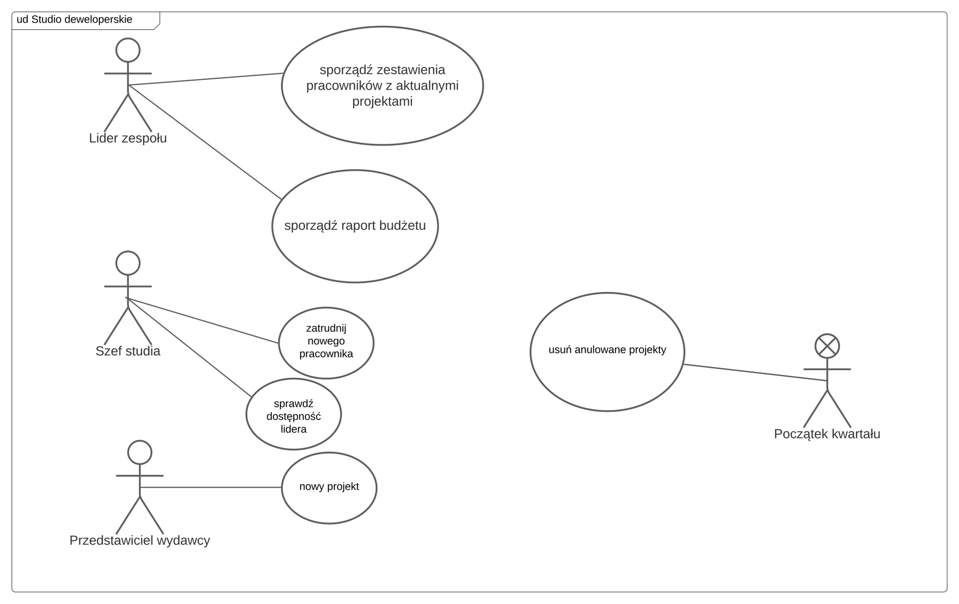

# Opis struktury systemu (schemat pojęciowy)

## Wymagania niefunkcjonalne – miary

|  |  |
| --- | --- |
| Ograniczenia | Miara |
| Dostępność | Dostępność przez cały rok (365 dni w roku, 24h przez 7 dni w tygodniu) |
| Łatwość użytkowania | Przedstawiciel wydawcy powinien móc bez problemu zlecić nowy projekt  System powinien być intuicyjny dla wszystkich pracowników studia po dniu szkolenia |
| Możliwość równoczesnej pracy wielu użytkowników | Dostęp do systemu powinien być zapewniony dla wszystkich pracowników studia i wydawcy (aktualnie ok. 50 osób) |
| Niezawodność | Czas pracy systemu bez awarii to min. Kwartał |
| Poprawne działanie na komputerze | System zaprojektowany pod systemy Mac OS i Windows  System powinien działać poprawnie dla systemu Red Hat 8 lub nowszy  Minimalne wymagania sprzętowe: dysk 40 GB, pamięć 3 GB RAM |
| Przechowywanie danych | MS SQL |
| Bezpieczeństwo danych | System powinien sprawdzać czy typ wprowadzonych danych jest odpowiedni dla danego pola |

# Diagram przypadków użycia



# Opis wybranego przypadku użycia

Stworzenia nowego projektu gry może być zlecone tylko przez przedstawiciela wydawcy. Status zlecenia zostanie wtedy zmieniony przez system na przyjęte, a na podstawie podanych przez przedstawiciela danych produktu, zostanie stworzony nowy projekt gry wraz z budżetem, kosztem marketingu, wymaganym sprzętem. Do zespołu pracującego nad grą zostanie przypisany lider zespołu i pracownicy. Po zakończonej produkcji status zlecenia zostaje zmieniony na zrealizowany i gry zostaje wydana.

# Scenariusz przypadku użycia

|  |  |
| --- | --- |
| Nazwa przypadku użycia | Zleć projekt gry |
| Warunek początkowy | brak |
| Główny przepływ zdarzeń | 1. Przypadek użycia rozpoczyna się, gdy Przedstawiciel wydawcy zleca stworzenie gry studiu deweloperskiemu 2. Status zlecenia zostaje zmieniony na Przyjęte 3. System tworzy nowy projekt gry, zostaje określony budżet, koszt marketingu, wymagany sprzęt 4. Do zespołu deweloperskiego przypisany zostaje lider zespołu i pracownicy 5. Gra zostaje stworzona i jest gotowa do wydania 6. Status zlecenia zostaje zmieniony na zrealizowane |
| Alternatywne przepływy zdarzeń | 5a. Gra z powodów finansowych lub technicznych może nie zostać skończona  6a. Status zlecenia zostaje zmieniony na anulowany |
| Zakończenie | Gra zostaje wydana |
| Warunek końcowy | Status projektu zmienia się na zrealizowany, a gra zostaje wydana |

# Diagram aktywności dla przypadku użycia Zlecenie nowego projektu

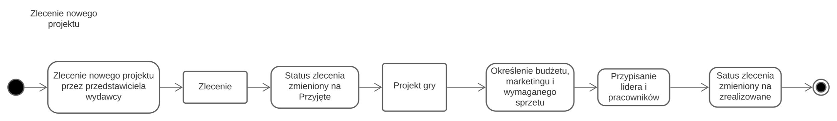

# Diagram aktywności

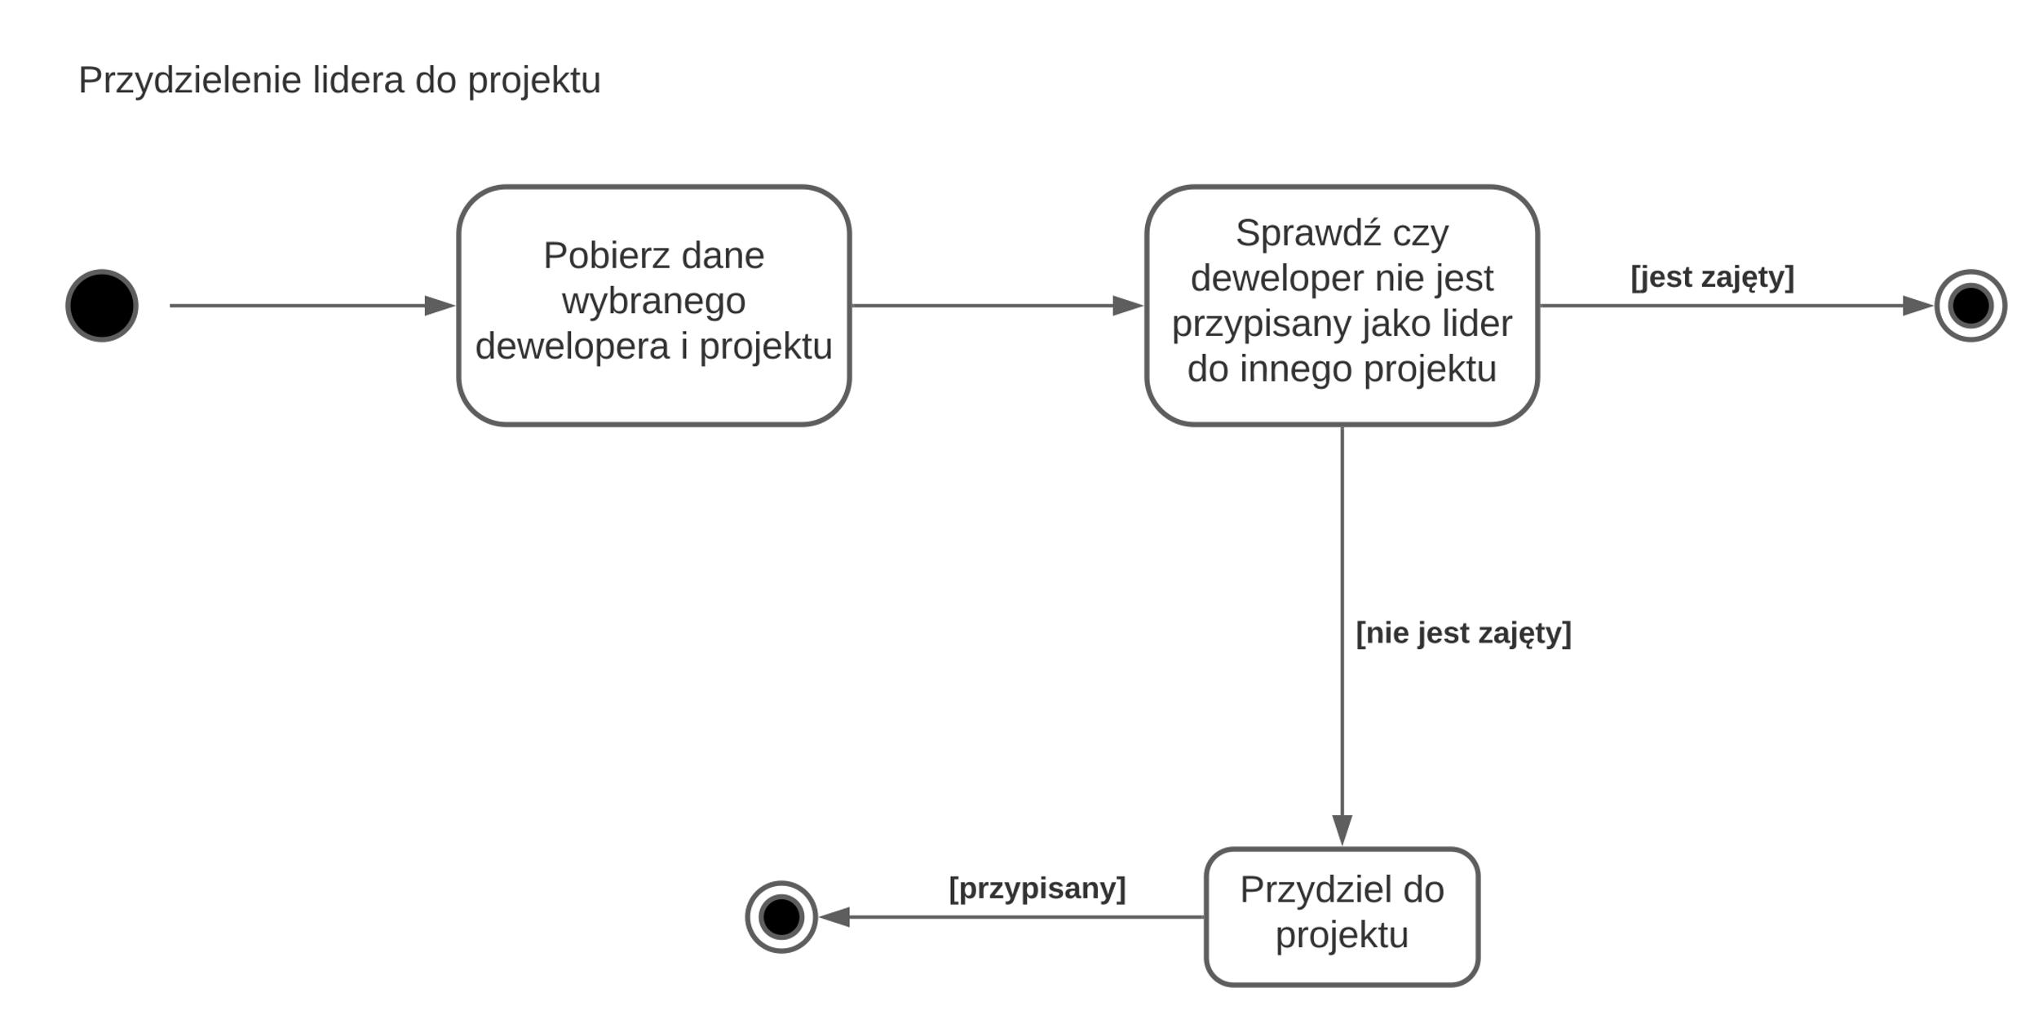

# Diagram stanu

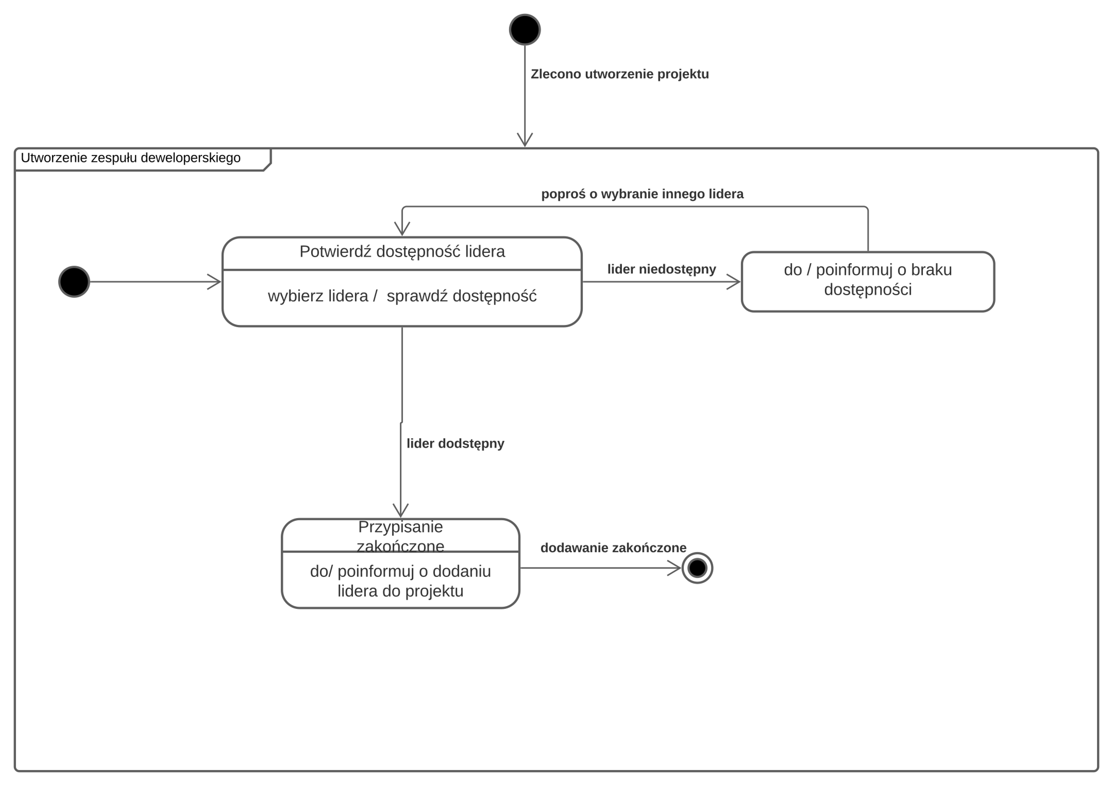

# Diagram sekwencji

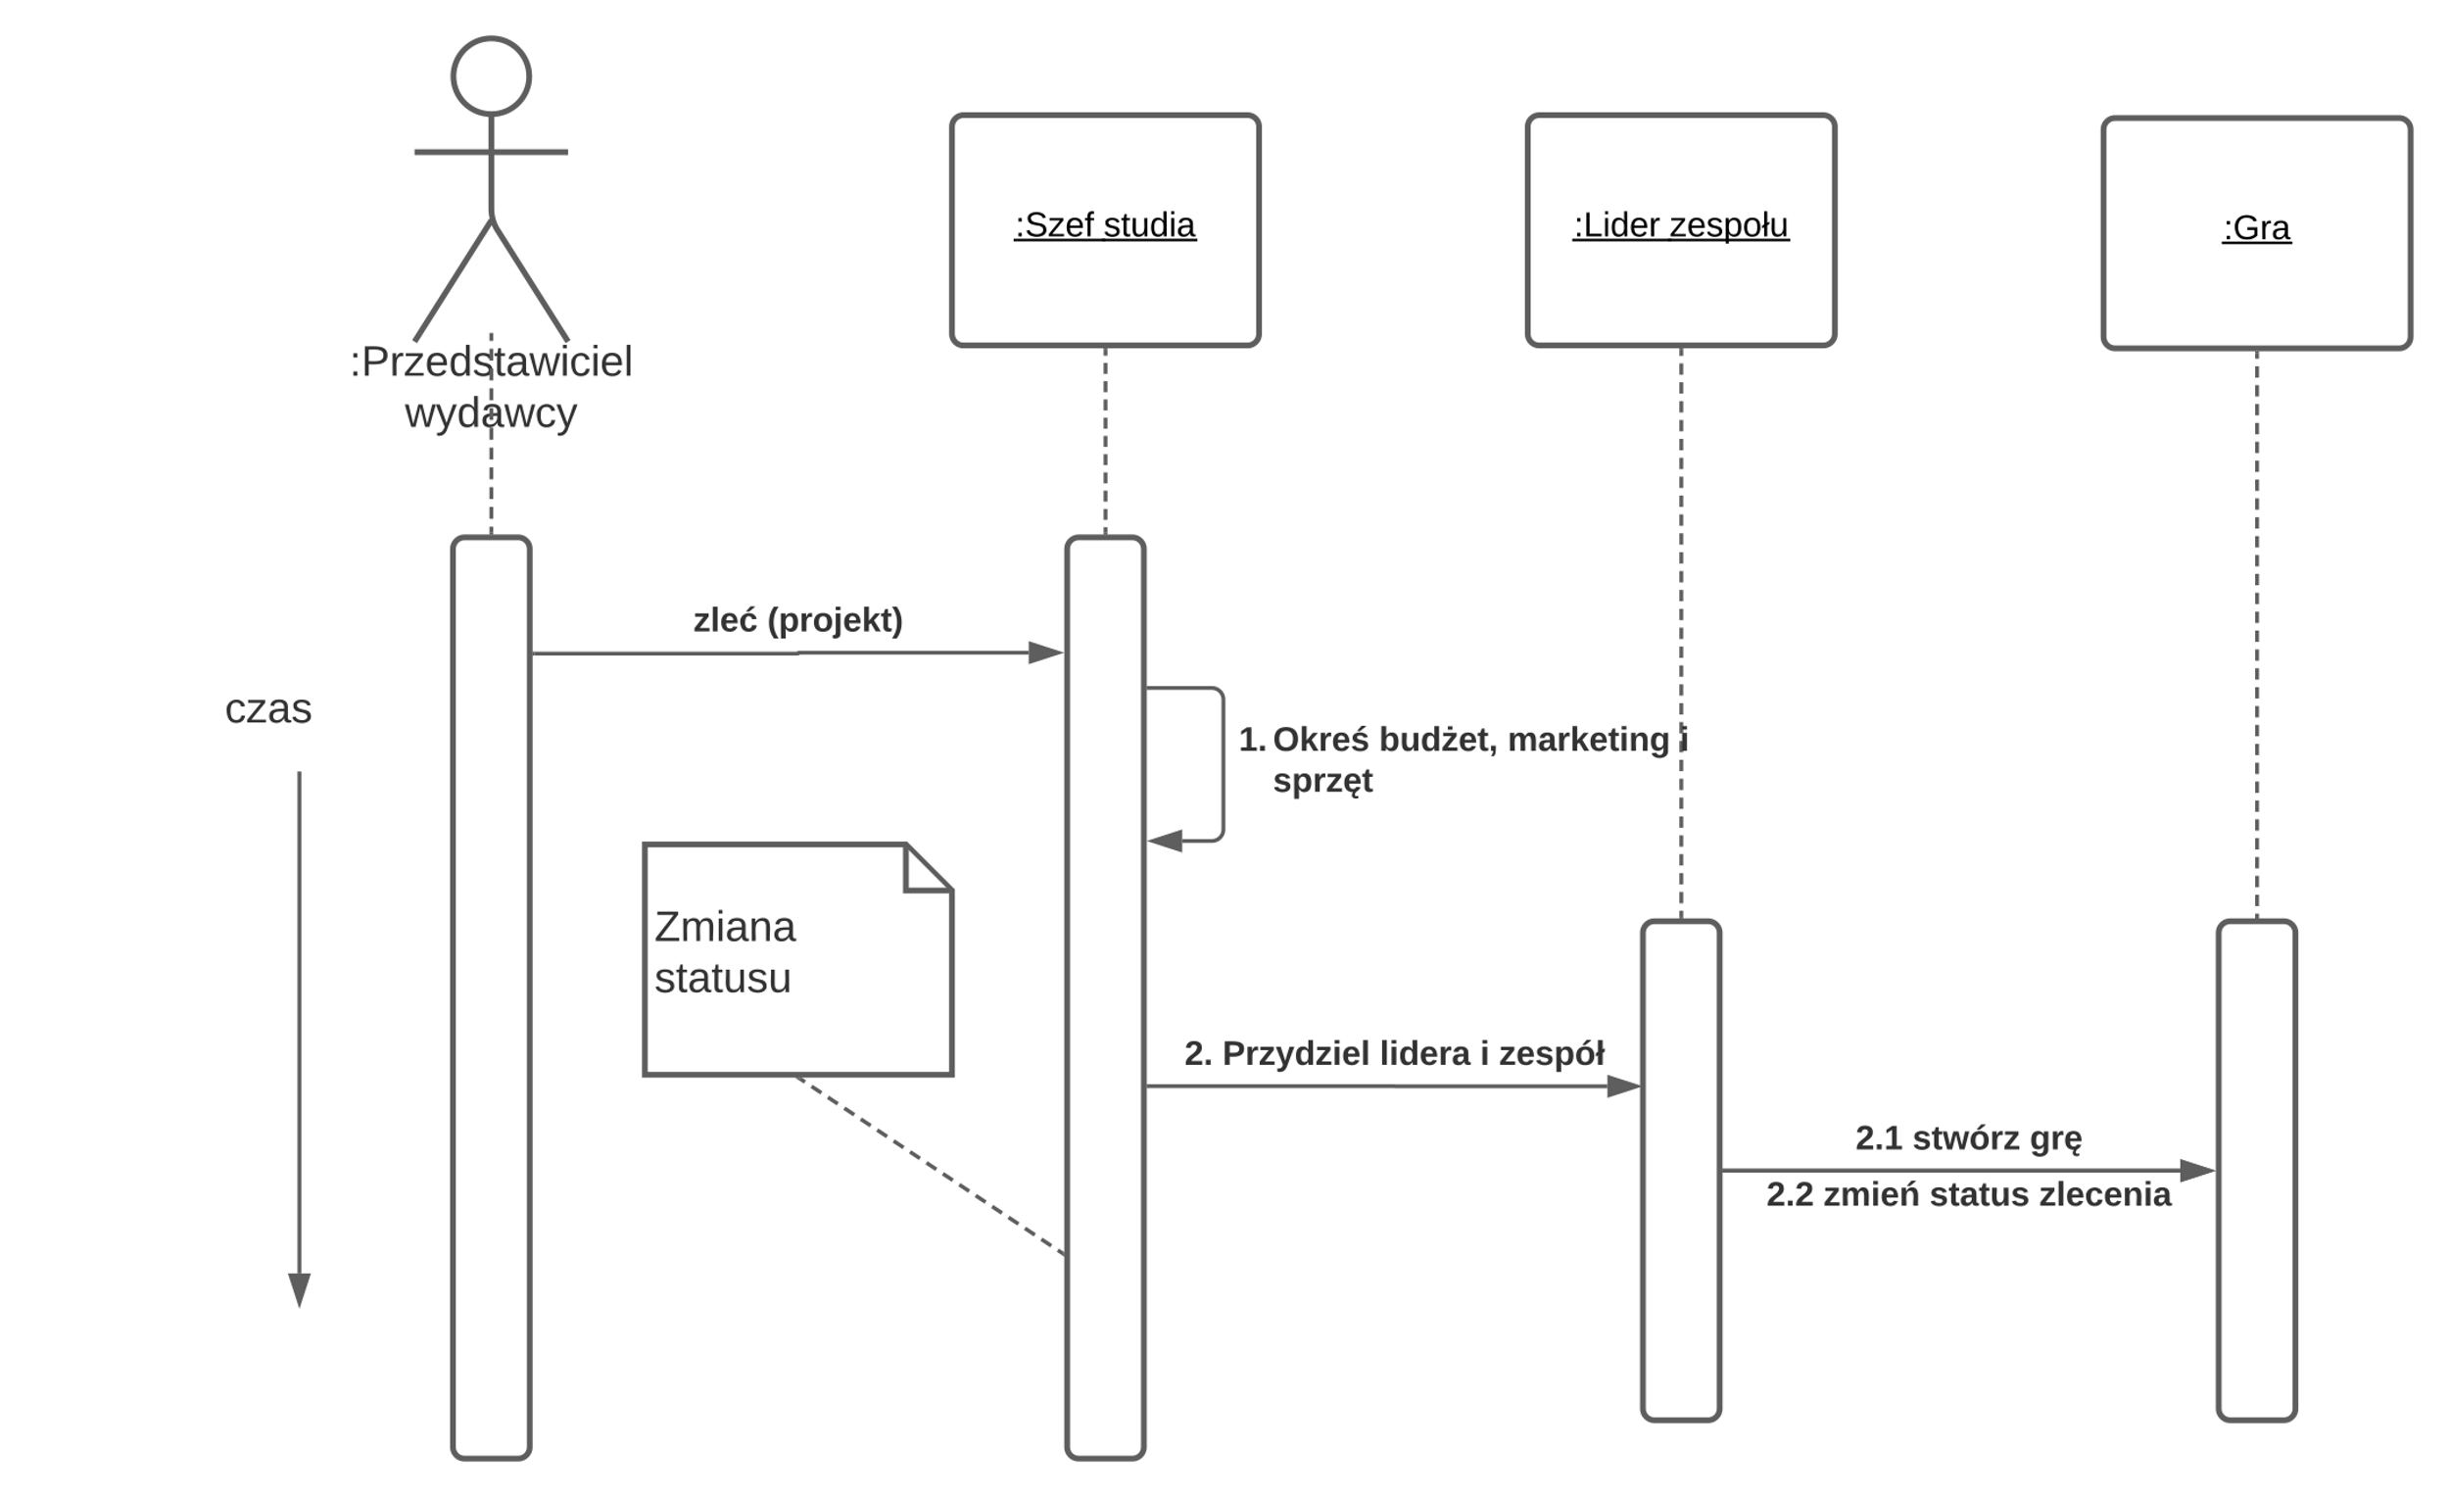

# Diagram klas – analityczny

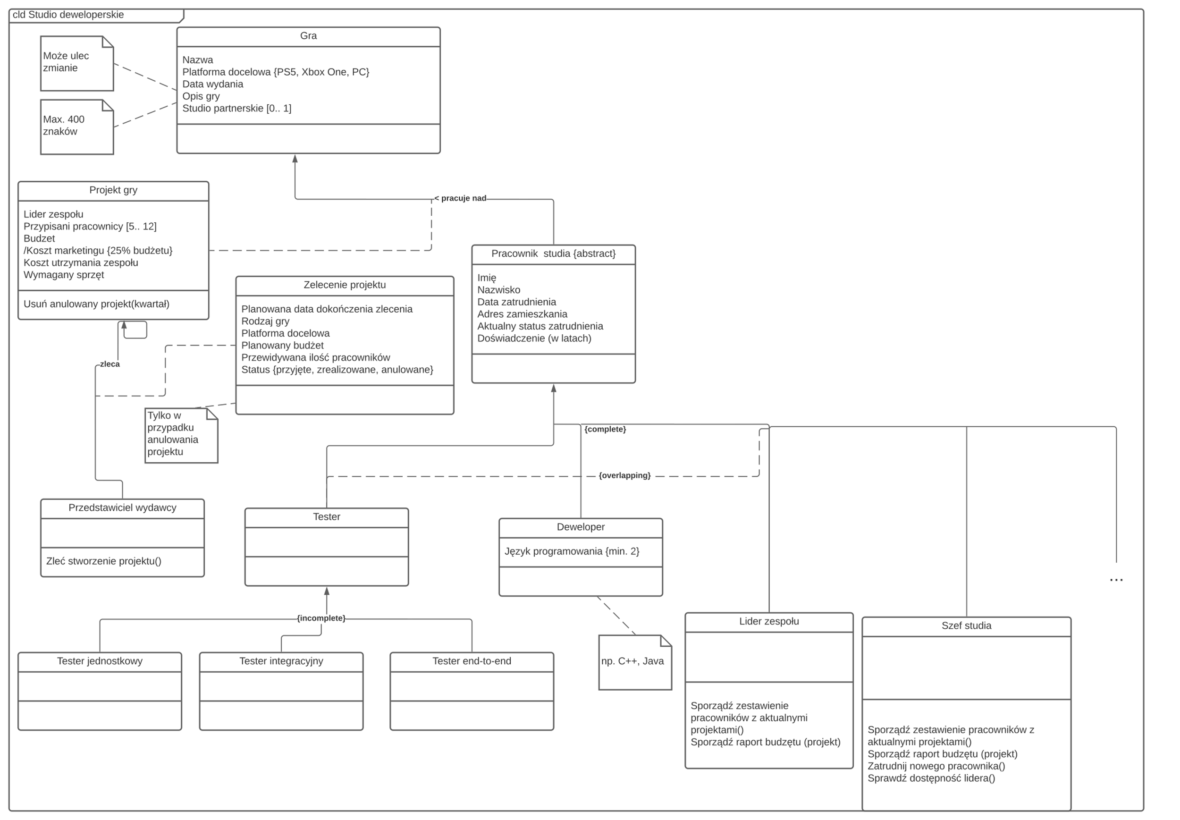

# GUI

# Omówienie decyzji projektowych i skutków analizy dynamicznej

W początkowym założeniu projektu zabrakło kilku kluczowych funkcjonalności. Podczas implementacji systemu zauważony został brak następujących metod:

* Przedstawiciel wydawcy nie miał możliwości zlecenia anulowania projektu. Jest to kluczowa funkcja w przypadku, gdy projekt przekracza budżet lub zostanie uznany za nierentowny lub niemożliwy do zrealizowania.
* Lider Zespołu i Szef Zespołu nie mieli możliwości zmienienia statusu projektu. Jest to ważne by przyjąć projekt, zrealizować go, itd.
* Szef Studia nie miał możliwości zwolnienia pracownika, mógł tylko zatrudniać nowe osoby.

Poniżej znajduje się nowy diagram uwzględniający powyższe zmiany:

# Przyszła ewolucja systemu

Możliwość obsługi większej ilości wydawców i większej niż jednego studia partnerskiego wraz z przechowywaniem informacji na jego temat.

# Słownik

|  |  |  |
| --- | --- | --- |
| **Termin** | **Synonim** | **Opis** |
| Deweloper | Programista | Pracownik studia specjalizujący się w pisaniu oprogramowania |
| Gra |  | Interaktywne medium stworzone przez zespół deweloperski w oparciu o konkretne założenia zdefiniowane przez przedstawiciela wydawcy |
| Lider zespołu | Szef zespołu | Deweloper będący szefem zespołu danego projektu |
| Pracownik studia | Pracownik | Osoba zatrudniona na umowę o pracę w studiu deweloperskim |
| Projekt gry | Zlecenie | Zbiór głównych założeń na temat planowanej gry i proces jej tworzenia |
| Przedstawiciel wydawcy |  | Pracownik wydawcy, do którego należy studio deweloperskie. Odpowiedzialny za zlecanie nowych projektów. |
| Studio deweloperskie |  | Firma zajmująca się tworzeniem oprogramowania, w tym przypadku gier komputerowych. |
| Szef studia deweloperskiego |  | Pracownik studia zajmujący najwyższe stanowisko w firmie, odpowiedzialny za przyjmowanie projektów, zatrudnianie pracowników i przypisywanie liderów do konkretnych projektów. |
| Tester |  | Pracownik studia odpowiedzialny za testowanie oprogramowania na etapie produkcji gry. |